ORGANISATION & PROTOCOLE

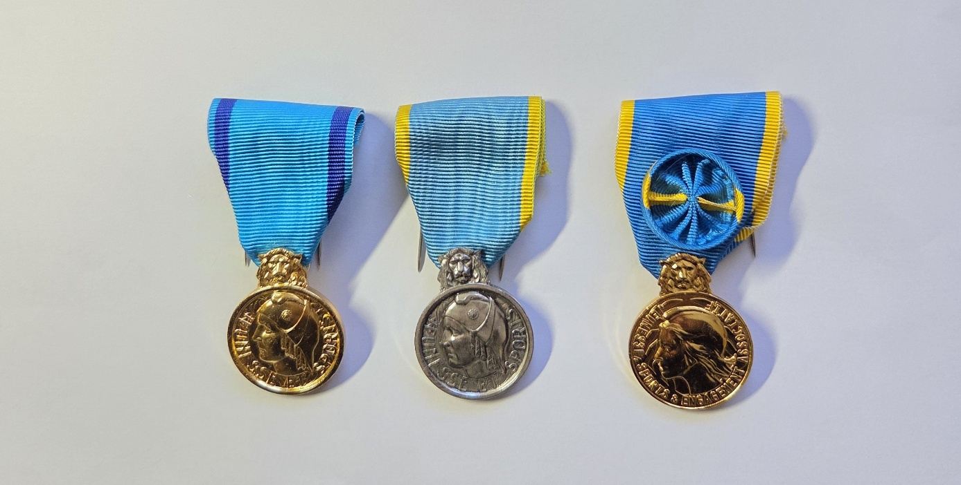

Elle peut être attribuée aux :
- Dirigeants associatifs.
- Dirigeants au sein de clubs, de comités départementaux.
- Responsables de chantier de jeunes.
- Sportifs méritants.
- Fonctionnaires jeunesse et sport.
Conditions d’ancienneté requise :
- Lettre de félicitations moins de 6 ans de services rendus.
- Echelon bronze : 6 années de services rendus.
- Echelon argent : 10 années de services rendus dons 4 années dans l’échelon bronze
- Echelon or : 15 années de services rendus dont 5 années dans l’échelon argent.
Ce nombre d’années exigées constitue une condition nécessaire, mais non suffisante, le postulant devant apporter la preuve d’éminents services. En règle générale, hormis la lettre de félicitations et la médaille de bronze, il faut être titulaire de l’échelon précédent pour prétendre accéder à l’échelon supérieur. Néanmoins, à titre tout à fait exceptionnel et si le dossier le justifie, le postulant peut sauter un échelon.
Il existe deux promotions dans l’année :
Le 1er janvier & le 14 juillet
La remise des médailles est réglementée par arrêté ministériel, et ne peut être effectuée que par des personnes autorisées (le préfet ou ses représentants, les parlementaires, les conseillers départementaux, les maires, les membres d'un ordre national ou les titulaires de la médaille d'or).

